**Escribir en la terminal el comando df, tomar print de pantalla.**

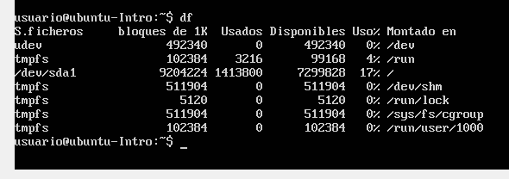

**Escribir en la terminal el comando top, tomar print de pantalla**.

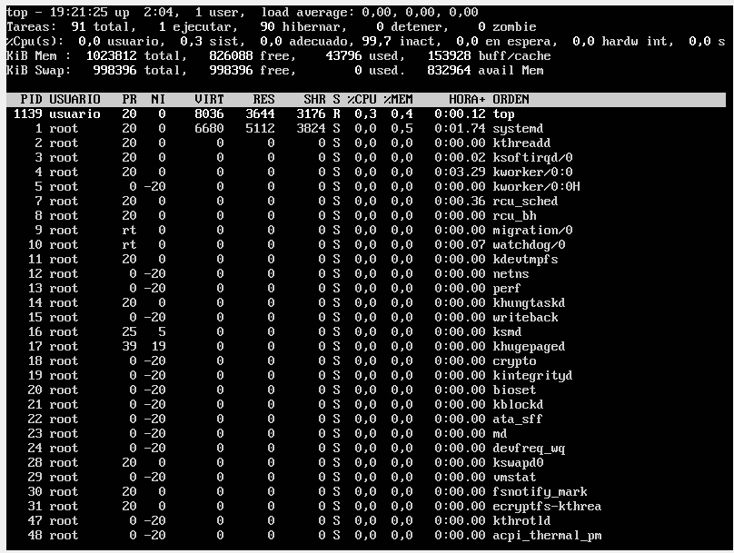

**En base a los print de y comandos, redactar con sus palabras qué es lo que ven y realizar una comparación con su sistema operativo actual. ¿Cuáles son las funciones de estos comandos usados?**

Comando **df:**

Por lo que se puede ver en el print, el comando df nos muestra el espacio en disco que ocupa el sistema de archivos (Usado, Disponible y Uso en %) y a donde está ubicado.

Comando **top:**

Nos muestra el estado actual en tiempo real de nuestro servidor, indicando cantidad de tareas en total, cuántas se están ejecutando en este momento, cuantas suspendidas o hibernando y cantidad de usuarios entre otros.